Malá kniha politiky
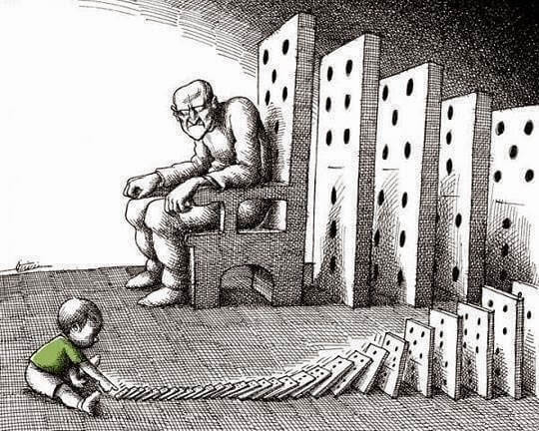
Autor | Vydavateľ | Licencia | Vydanie | GKBN
Stanislav Hoferek | Greenie knižnica | CC-BY-NC-ND | Tretie (2018) | 001100

O knihe
Keď sa povie politika, bežnému človeku sa ako prvé vyjaví niečo zlé či cudzie. Politika nie je ani o jednom z toho, ale napriek tomu je v očiach veľkej skupiny obyvateľstva politik asi to, čo vreckový zlodej. Tak na Slovensku, ako i v mnohých krajinách sveta je povedomie o tom, ako funguje štát, pomerne nízke. Malá kniha politiky chce urobiť krátky prehľad o tom, ako funguje a môže fungovať spoločnosť, aké hlavné ideológie ľudstvo zažilo i zažíva a tiež radí s výberom pri voľbách.
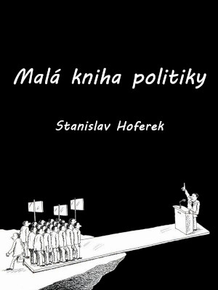
Napísať knihu o politike je náročné z jednoduchého hľadiska. Téma je rozsiahla a zároveň veľmi sporná. Tak napríklad to, čo je prirodzené v strednej Európe, môže byť v inej časti planéty zlé, nepochopiteľné či značne nedokonalé. Platí to samozrejme aj naopak. Kniha tiež vyvracia najrozšírenejšie politické nezmysly a venuje sa tiež aktuálnym témam, ako sú utečenci, vojna v Sýrií či korupcii.

Obsah
Malá kniha politiky 1
O knihe 2
Obsah 3
Čo je to politika? 4
Politici a štátnici 5
Ideológie 6
Ako umiera demokracia 9
Utečenci 11
Ak A, tak B 12
EÚ a NATO z obidvoch pohľadov 13
Záujem o politiku a voľba cez internet 15
Ako si vybrať pri voľbách? 16
Čo znamená nevoliť? 17
Všetci kradnú a za komunistov bolo všetko lepšie 18
Hlavné správy a denníky s novinármi a bez novinárov 20
Kto sú to tí liberáli? A čo to znamená byť liberál? 23
Ľavica, pravica a rovná daň 24
Test vhodnosti slovenských politických strán a hnutí 25

Čo je to politika?
Ľudia ako samostatný živočíšny druh sa v súčasnej podobe objavili pred približne 40 000 rokmi. Za ten čas sa jednotlivé skupiny ľudí organizovali. Tí, ktorí boli schopnejší na lov alebo akúkoľvek inú úlohu, sa starali tak o seba, ako aj o slabších členov kolektívu. Každá skupina má pritom nejaký druh vedenia. Musí sa nájsť jednotlivec alebo skupina ľudí, ktorá rozhoduje o dôležitých otázkach pre seba i zvyšok kolektívu. V našich dejinách sme prežili rôzne druhy tyranie, diktatúry či demokraciu.
Politika je správa vecí verejných a dobrý vodca alebo vodcovia majú na pamäti viaceré požiadavky seba a ostatných. Samozrejme, do vedenia sa môže dostať aj niekto, pre koho je dôležitejší osobný zisk ako blaho všetkých, prípadne niekto, kto svojim pôsobením vytvorí omnoho viac zla ako dobra.
Pri vedení spoločnosti je normálne, že nie všetci členovia majú rovnaký názor. Názorový konflikt môže byť prekonaný na základe hľadania kompromisu, nového riešenia či celkovou diskusiou, kde sa jednotlivé strany snažia presadiť svoje riešenia. V niektorých prípadoch však nie je možné nájsť dobré riešenie včas, pričom vzniká závažný konflikt, vedúci až k občianskym nepokojom a vojnám.
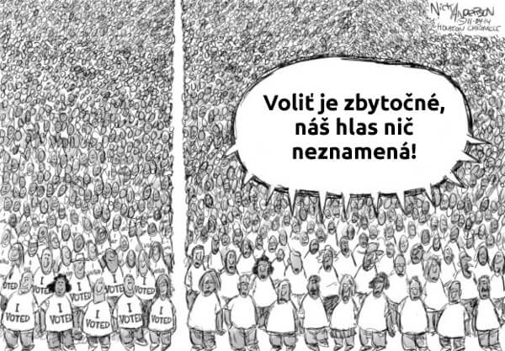

Politici a štátnici
Aký je rozdiel medzi politikom a štátnikom? Ak sa povie slovo politik, myslí sa s tým niekto, kto sa aktívne venuje politike, riadeniu nejakého celku. Ale štátnik? Jednoduché vysvetlenie by bolo nazvať štátnikom len tých najlepších a najmenej sebeckých politikov. Kým bežný politik myslí predovšetkým na voľby a udržanie svojej osobnej pozície, štátnikovou prioritou je dobro mesta, štátu alebo akéhokoľvek kolektívu. Nie je ťažké povedať pár mien veľkých štátnikov. Predsa len, ide väčšinou o historické postavy, ktoré sa k problémom postavili čelom a nedali sa na nejaké neľudské riešenie.
Príklad: Politik, ktorý sa zaoberá výstavbou, chce stihnúť stavbu veľkých celkov (diaľnice, štadióny a iné projekty) do volieb, aby mu to zvýšilo jeho osobné šance pri ďalších voľbách. Štátnik sa pokúsi dokončiť projekty tak, aby boli čo najlepšie pripravené na reálne nasadenie bez ohľadu na to, či mu to zvýši šancu na osobný úspech.
Aj na Slovensku existujú politici, ktorí sľúbia veci, ktoré sa reálne nedajú urobiť, prípadne do daného termínu stihnúť. Štátnik je schopný povedať, že niečo možno nevyjde, aj napriek maximálnemu úsiliu. Často sú po smrti vyhlasovaní za skutočných štátnikov tí, ktorí nastúpili vo veľmi zlých časoch a zapríčinili sa o to, aby sa problémové obdobie skončilo.
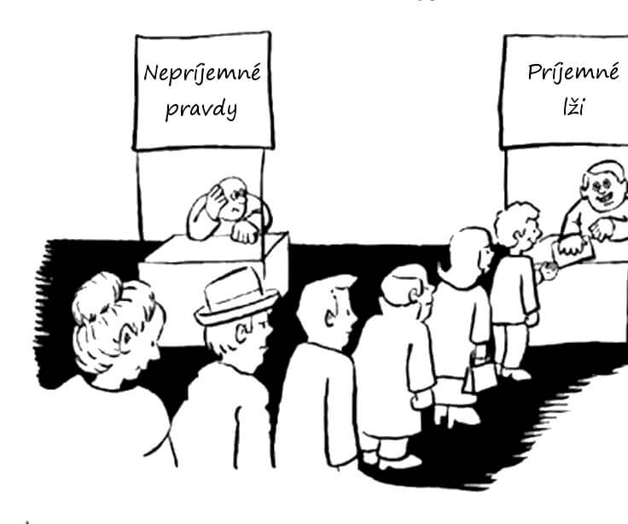

Ideológie
Ideológia je veda o ideách, nápadoch a systémoch. V politickom ponímaní je ideológia systém, ako veci fungujú pre skupinu ľudí. Podobne ako náboženská viera, aj ideológia môže byť sporná a ľudia veriaci v inú ideológiu môžu mať medzi sebou konflikt. Ideológií existuje viac a aj na území Slovenska sa ich niekoľko zmenilo. Aby sa konkrétnej ideológií darilo, musia byť splnené niektoré podmienky, pričom náhla zmena podmienok zmení aj pohľad ľudí na ideológiu, ktorú dobrovoľne alebo nedobrovoľne nasledujú.
Prvou a najzákladnejšou ideológiou je anarchia. Anarchia znamená vládu bez vlády. Každý člen skupiny môže všetko, nikto nie je nikomu podriadený alebo nadriadený. Anarchia je na svete rozšírená napríklad tam, kde centrálna vláda nefunguje. Napríklad z dôvodu dlhého vojnového konfliktu, ktorý zničil ekonomiku a celé fungovanie štátu. Život v anarchií nie je ideál, pretože ľudia sú málo organizovaní. Ak sa má spoločenstvo ľudí postarať o veľké projekty, potrebuje vyšší stupeň organizácie.
Diktatúra je pokročilejšie zriadenie ako anarchia. Navyše poznáme mnoho typov diktatúry. Od politického systému prvých civilizácií po Hitlerove Nemecko a ideológiu niektorých súčasných štátov. Diktatúra vyžaduje vodcu. Jednotlivca, ktorý ide vzorom a určuje, čo je správne a čo nie. Vodca je väčšinou obklopený úzkou skupinou blízkych priateľov a generálov, zatiaľ čo väčšina obyvateľstva je na podstatne nižšej úrovni. Pre diktatúru je prospešné, ak je rozdiel medzi elitou a bežným obyvateľstvom čo najväčší, a to aj preto, aby sa znížila šanca, že súčasnú elitu niekto nahradí. Hitler, Mussollini, Stalin a ďalší diktátori vládli na základe podobných princípov. Najskôr získali moc na základe vojenského prevratu alebo porušením demokratických princípov a následne si udržali moc s pomocou špeciálnych jednotiek, ktoré držali dav pod kontrolou. Na to, aby sa diktatúre darilo, je potrebná ešte jedna podmienka. Režim musí mať vnútorných alebo vonkajších nepriateľov. Mier a diktatúra nejdú dohromady. Najčastejším nepriateľom rôznych diktatúr v posledných storočiach sú Židia, homosexuáli, Rómovia alebo iná menšina. Akýkoľvek neúspech, prípadne problém, sa tak môže zhodiť na niekoho iného. Pre nižšie vzdelanie a celkový prehľad o svete je táto taktika v diktatúrach úspešná a udržuje potrebnú popularitu vodcu alebo vybranej elity.
Komunizmus je špeciálna forma diktatúry. Základy ideológie siahajú do diel Marxa a Engelsa, pričom sľubujú úplnú rovnosť a dostatok všetkého pre všetkých. Na rozdiel od klasickej diktatúry je žiadané, aby bohatstvo národa nebolo v rukách jednotlivcov, ale štátu. V praxi tento systém spôsobuje viac škôd ako úžitku. Pri zavádzaní komunizmu je prvý krok získanie všetkého, čo má hodnotu od pôvodných majiteľov a spravodlivé rozdelenie pre všetkých. Znovu niečo, čo v praxi aj pre ľudskú povahu nemôže fungovať. Komunizmus sa tak považuje za najväčší experiment 20. storočia a všetky krajiny, ktoré komunizmus zažili, sú svojou úrovňou pozadu oproti tým, kde bola v rovnakom čase demokracia. Komunizmus vyžaduje vnútorných a vonkajších nepriateľov a posilňovanie vojenskej sily považuje za nevyhnutné, aj keď sa chce vyhnúť vojenským konfliktom. V komunizme by mali byť všetci na rovnakej úrovni, ale v skutočnosti sa režim stará o to, aby neexistovala stredná trieda. Všetko sa tak rozdeľuje len na veľmi chudobných a veľmi bohatých, nič medzi tým. Na udržanie tohto stavu slúži cenzúra a vynútený kult osobnosti. Kým klasické diktatúry sa označujú ako ultrapravicové a podporujú podnikanie, komunizmus je ultraľavicový a presadzuje názor, že by všetci mali pracovať v štátom riadených podnikoch.
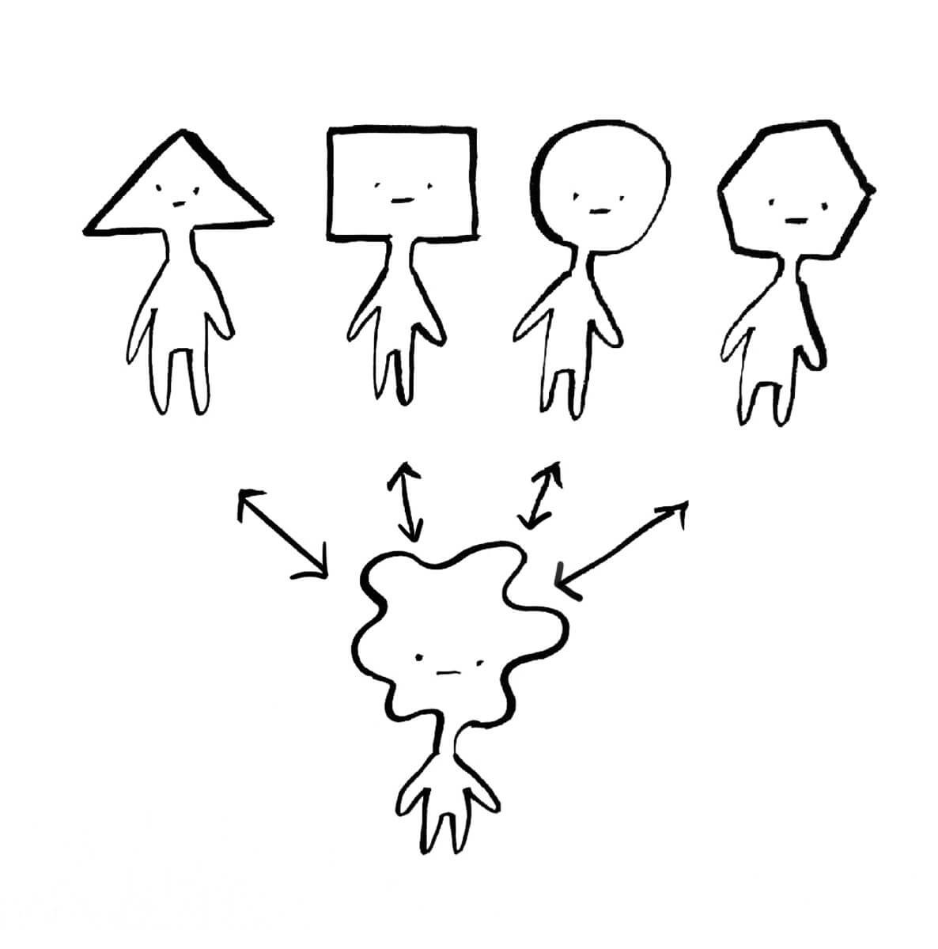
Demokracia sa považuje za najdokonalejší politický systém, kde majú všetci právo na svoj názor a dôležité otázky sa riešia pomocou spravodlivých hlasovaní. Vo väčších skupinách ľudí je len ťažko uskutočniteľné, aby sa hlasovania zúčastnili všetci. Za týmto cieľom si ľud volí svojich zástupcov, ktorí budú zastupovať ich záujmy. Demokracia sa zrodila v starovekom Grécku a mnohé úpravy získala v starovekom Ríme. Išlo o tzv. otrokárske demokracie, kde mali podiel na vláde všetci slobodní občania. Inými slovami, každý kto nebol otrok, cudzinec či odsúdený zločinec. V demokracií je možné cez voľby vybrať, kto bude mať možnosť rozhodovať o krajine. Na základe počtu hlasov sa určuje, aké veľké slovo bude mať pri presadzovaní zmien. Demokracia, na rozdiel od diktatúr, vyžaduje veľké množstvo vzdelaných obyvateľov a podnikateľov. Pre demokraciu je kľúčová stredná vrstva obyvateľstva a nie tá najnižšia. V demokratickej spoločnosti si každý môže vybrať, akým spôsobom bude spoločnosť vedená, napríklad či bude viac liberálna (otvorená novým myšlienkam) alebo konzervatívna (presadzujúca tradičné hodnoty). Demokracia má samozrejme slabosť, ľud samotný. V prípade, že poklesne celková úroveň vzdelania a racionálneho uvažovania, je možné ovplyvniť masy ľudí, aby hlasovali v ich neprospech. Dobrým príkladom je presadzovanie krátkodobých ziskov na úkor dlhodobých. Napríklad namiesto toho, aby sa dlhodobo zlepšilo podnikateľské prostredie, sa rozdajú príspevky na podnikanie. Nevýhodou je tiež to, že 50,5% nevzdelaných a ľahko ovplyvniteľných ľudí, ktorí sa nevyznajú do danej problematiky, má väčšiu váhu, ako 49,50% expertov.
Jednou z ideológií, ktoré stoja za spomenutie, je aj teokracia. Systém, kde je náboženstvo základným kameňom nielen duchovného, ale i politického života. Teokracia má rôzne názvy, často podľa toho, v ktorej krajine sa nachádza, prípadne podľa dominantného náboženstva. Jedným s názvov je kalifát. V teokratických režimoch je dôležité kombinovanie prikázaní konkrétnej viery s politickou mocou, kde elity obidvoch skupín sú tí istí ľudia. Môže sa stať a aj sa stáva, že náboženský vodca vyhlási vojnu inému národu, prípadne upraví náboženské učenie tak, aby viac vyhovovalo jeho politickým cieľom. Pre obyvateľov je nutné, aby boli oddaní náboženským zásadám, pričom ich porušenie môže byť veľmi kruto potrestané. Ľudské práva sú brané ako súčasť morálky podľa náboženských pravidiel a neriadia sa princípmi humanizmu. Pochybnosti o správnosti takéhoto postupu sú zakázané a pri porušení je časté bitie, zmrzačenie či znemožnenie voľného pohybu. Na to, aby teokracia fungovala, musí byť dominantná časť obyvateľov veriaca. Náboženský systém musí mať tiež premyslené, čo robiť so vzbúrencami. Pretože náboženské predstavy môžu byť narušené názormi spoza hraníc, teokracie sú často konzervatívne a pripravené brániť sa vojenskými prostriedkami. Teokracia môže vzniknúť tak na základe niektorého náboženstva, ako aj na vymyslenom božskom pôvode a nadprirodzených schopnostiach vodcu. Ideológia zložená z náboženstva a totalitného politického systému má troch nepriateľov: demokraciu, vzdelanosť a neveriacich.
Niektoré dnešné krajiny nemožno zasadiť do jednej konkrétnej ideológie. Napríklad Severná Kórea, celým názvom Kórejská ľudovodemokratická republika, má vlastný systém. Prvky rôznych druhov diktatúry sa spájajú s náboženským kultom vodcu a jeho blízkej rodiny. Islamský štát sa predstavil svetu ako kalifát, kde vodca viery je zároveň hlavným veliteľom ozbrojených bojovníkov. Špecifické podmienky má napríklad Rusko alebo Čína, kde v svojej podstate je zmes demokracie a komunizmu, pričom výkonnú moc má jediná silná strana.
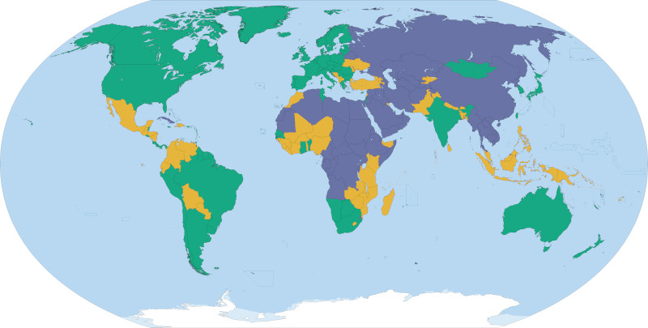
Tento obrázok z roku 2015 ukazuje slobodu sveta. Od veľmi slobodných zemí (tyrkisová farba) cez žltú až po neslobodné krajiny (fialová farba).

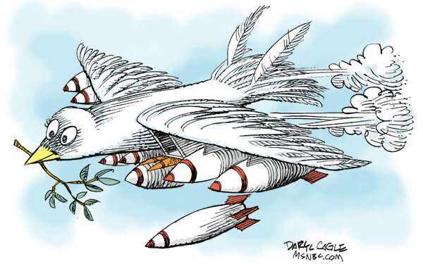
Ako umiera demokracia
Demokracia môže byť len tak úspešná, akí ľudia ju tvoria. Hovorí sa, že všetko je o ľuďoch. Na to, aby mohla demokracia pokračovať, musia byť splnené piliere jej existencie. Ak sa začnú rúcať, poklesne záujem o toto zriadenie. Odrazu bude pre časť ľudí zaujímavejšia nejaká diktatúra. Tu sú jednotlivé piliere, ktoré musia byť splnené:
- Vzdelanosť. Nevzdelaných ľudí je ľahšie ovládať, ako takých, ktorí si veci overujú a premýšľajú nad nimi. Ak poklesne vzdelanosť, poklesne aj úroveň politiky. Prvým krokom je nárast sily populistov. Ich zbraň, nesplniteľné sľuby alebo konanie, ktoré dlhodobo oveľa viac ublíži, ako pomôže, je voči inteligentným ľuďom málo účinná. Keď ale ich inteligenčná a vzdelanostná úroveň poklesne, stanú sa ľahkým terčom.
- Záujem. Je len ťažké budovať dobrý a spravodlivý systém pre všetkých, ak oň väčšina nemá záujem. Dobre to vidno aj na Slovensku. Ak niekomu navrhnete, aby sa dal na politiku, tak Vás často vysmeje alebo bude považovať za blázna. Politici sa musia striedať. Tí, čo sú vo vláde už dlho, sú v plne funkčnom systéme nahradení novou generáciou. Ak ale nová generácia neprichádza a ostane pri moci dlho tá stará, rýchlo prestane rozumieť potrebám mladých ľudí. Tí môžu byť ešte viac pasívni, alebo naopak, byť aktívnejší a vyjsť do ulíc. Menšiny v nefungujúcej demokracií žiadajú základné práva. Vo vyspelej sú oveľa viac spokojné.
- Kontrola. Určite ste počuli, že príležitosť robí zlodeja. Aby fungovala demokracia, je potrebné, aby boli činy skupiny jednotlivcov kontrolované inou skupinou. Ak príde hlasovanie o novom zákone, je na kontrolných orgánoch, aby hľadali chyby a navrhovali riešenia. Ovládnutie kontroly tou istou skupinou, ktorá prichádza s hlavnými aktivitami, spôsobuje problémy, väčšinou mrhanie spoločnými peniazmi.
- Cieľ. V modernej demokracií je dôležité, aby jednotlivé skupiny ľudí mali rovnaké alebo podobné ciele. V prípade, že nemajú rovnaké ciele, nastáva problém. Napríklad zatiaľ čo jedna časť obyvateľstva si praje priblížiť sa viac k náboženským ideálom, iná časť si praje vyhnúť sa náboženstvu a postupovať iným smerom. Dôležité je zameranie sa na tie problémy, na ktoré chcú nájsť rozumné riešenie viaceré strany. Tak napríklad zlepšenie podnikateľského prostredia alebo vyriešenie problémov v doprave.
Úpadok demokracie, tak ako aj jej postupné obnovovanie, je dlhodobý proces. Jednotlivé narušenia demokracie väčšinou neprichádzajú osamotene, súvisia spolu. Ak poklesne vzdelanosť, poklesne aj záujem o aktívne zapájanie sa do rozhodovania. Následne sa kontrola stane menej profesionálna a efektívna. Čo s tým? Pre niekoho je cieľ získať čo najviac hlasov v ďalších voľbách, zatiaľ čo riešenie problémov je agendou inej skupiny.
Ktorákoľvek krajina, ktorá bola v minulosti demokraciou, sa zmenila hlavne v týchto oblastiach. Dobrým príkladom je Sovietsky zväz. Stalin vyhubil veľkú časť inteligencie národa, a tak mohol po dlhú dobu ovládať krajinu bez skutočnej konkurencie.
Za čias Ríma fungovalo kráľovstvo, neskôr republika a nakoniec cisárstvo. Posledné obdobie, cisárstvo, vzniklo porušením republikánskeho zriadenia. Cisár mal iný názor ako časť nobility. Nikto ho nemohol úplne priamo kontrolovať. Zároveň nastalo zlaté obdobie vzdelanosti a kultúry. Koniec demokracie nemusí byť vždy niečo zlé. Rozhoduje, kto bude pri moci a aké budú jeho rozhodnutia.
V súčasnom Rusku je oficiálne demokracia, ale v praxi má ich systém s demokraciou len veľmi málo spoločné. Vyhovuje to tým, ktorí sú aktuálne pri moci – a najviac to škodí konkurentom. Komukoľvek, kto má iný názor ako vládnuca elita. Preto sa tento systém tak rýchlo meniť nebude.
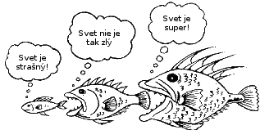
V demokracií je dôležitý vzťah majority a minority. Zatiaľ čo majorita (väčšina) rozhoduje, minorita (menšina) kontroluje jej akcie. Taktiež jednotlivé menšiny sú chránené väčšinou. V dobre fungujúcej demokracií nie je bežné, aby sa jednotlivec postavil proti niektorej menšine, pretože by to spôsobilo problémy pre neho aj vo väčšine. Za veľký útok dostane veľké opovrhnutie. Menšiny, ako napríklad homosexuáli či ateisti, majú svoje práva, ktoré im väčšina nemôže zobrať. Ak však väčšina začne uberať práva nejakej skupiny, zníži sa na úroveň, s ktorou časti väčšiny nebudú súhlasiť. Úpadok demokracie môže spôsobiť nástup populistov či ľudí, ktorí na myšlienkach nacionalizmu stavajú na nadradenosti väčšiny nad konkrétnymi menšinami. Vtedy sa časť väčšiny pridá na stranu silnejších, iná časť na stranu slabších. Nový, niekedy naozaj veľký konflikt, je na svete. Konflikt, v ktorom je náročné, i keď nie nemožné, znovunastolenie demokratických pravidiel.

Utečenci
V súčasnosti je vo väčšine sveta demokracia v niektorej podobe. Prečo sa teda píše o iných ideológiách? Prečo sa spomína diktatúra na spôsob fašizmu, keď fašistické krajiny boli v Druhej svetovej vojne porazené? Dostať sa od demokracie k niektorému druhu totality je veľmi jednoduché a celý demokratický systém umožňuje vypočuť si aj extrémne a nebezpečné názory. Jedným z dôvodov, prečo v súčasnosti v Európe rastie podpora extrémistických hnutí sú menšiny, na ktoré je jednoduché zhodiť vinu – a relatívnu novinku, utečencov, prevažne z moslimských a kresťanských krajín v oblasti Afriky a Blízkeho východu. Utečenci dokážu zmeniť nálady v spoločnosti, niekedy aj v krajinách, v ktorých vôbec nie sú.
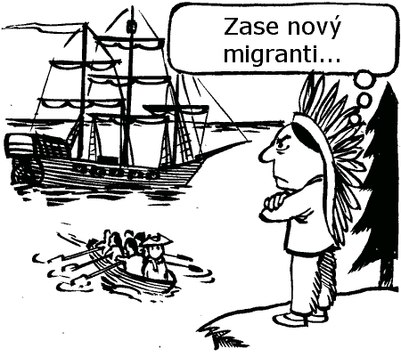
Jednoduchý príklad: Do krajiny príde dvadsať utečencov. Sú dosť bohatí na to, aby mohli opustiť svoj domov a hľadať šťastie inde. V krajine, kde prišli, pribudne mnoho nových nacionalistov. Podstatne viac ako dvadsať. Spôsobí to, že sila nacionalistov porastie a aby mohli ďalej nájsť, potrebujú nejakého nepriateľa. Utečencov. Démonizujú ľudí, ktorých vlastne nepoznajú a urobia rôzne fantastické príbehy, aby čo najviac ľudí začalo dôverovať presvedčeným nacionalistom a nie tradičným politikom. Keď sa začnú blížiť voľby, jednotlivé politické strany znovu démonizujú utečencov, pretože im to naženie viac hlasov. Tí, ktorí sa utečencov zastanú, strácajú časť voličov. Tak sa stane, že ďalší a ďalší vytvárajú zlý obraz konkrétnej skupiny. Prečo sú tí utečenci práve teraz? V skutočnosti ich prichádza do Európy veľa už veľmi dlhú dobu, len to nebolo pre médiá a politikov veľmi zaujímavé. Zaujímavé sa to stalo po vypuknutí vojenských konfliktov v krajinách ako je Lýbia a Sýria. Tam, kde sú vojenské konflikty, sú aj utečenci. Čím dlhšie trvá konflikt, tým viac ľudí príde o strechu nad hlavou a musí opustiť svoju rodnú krajinu.
Vojna v Sýrií je výborný príklad. V konflikte je niekoľko strán, pričom každá strana má pocit, že jediný vhodný koniec je práve ich víťazstvo. Základ konfliktu je občianska vojna medzi Baššár Háfiz al-Asadom a rebelmi. Prezident Asad je krutý, nerešpektuje ľudské práva a povstalcov bombarduje. Tí sa zas pokúšajú o jeho zosadenie. Proti Asadovi bojujú aj Kurdi, najväčší národ bez vlastného štátu na svete. Proti všetkým trom stranám bojuje tiež tzv. Islamský štát, ktorý vyplnil mocenskú medzeru. V takejto kombinácií je náročné konflikt ukončiť. Do konfliktu sa zapojili svetové mocnosti, NATO a Rusko. Vojská NATO na čele s USA bombardujú islamistov z Islamského štátu a podporujú rebelov. Rusko sa stavia na stranu prezidenta Asada a bombarduje primárne rebelov. Pretože nikto nechce utekať do Ruska, všetci utečenci, alebo minimálne väčšina z nich, putuje do Európy. Do krajín NATO. Rusko tak má prirodzený záujem o to, aby boli štáty NATO prinútené starať sa o utečencov. Zároveň sú všetci, ktorí sú výrazne proti utečencom v Európe, veľmi ovplyvnení proruskými médiami. Podobne je to napríklad na Ukraine, v Lýbií a ďalších krajinách.

Ak A, tak B
Akákoľvek zmysluplná činnosť, vrátane politiky či napríklad programovania, funguje na podmienkach. Ak A, tak B. Ak mám prázdnu chladničku a nepôjdem nakúpiť, nebudem mať dobrý obed. Ak sa budem na autobusovú zastávku vliezť ako slimák, nestihnem autobus. Potom čo?
V minulosti prišli ľudia so zaujímavou myšlienkou: Zabarikádovať Gibraltársky prieliv. Oddeliť Stredozemné more od Atlantického oceánu. Myšlienka je o to zaujímavejšia, že na základe neustáleho vysychania Stredozemného mora by vznikla na jeho území, ako i na území Čierneho a ďalších, menších morí, súš. Veľa súše. Stredozemské, Čierne, Marmarské a Azovské more majú spolu približne 3 milióny kilometrov štvorcových, čo je viac ako 60 násobok územia Slovenska. Dosť miesta na množstvo polí, nových miest, ťažbu surovín… čokoľvek. Skutočne výnimočný projekt.
Samozrejme, nič nemôže byť len ružové. Ak by sa tento projekt skutočne realizoval, vznikla by súš. Nie však taká, akú si bežný človek predstavuje. V podstate mŕtva zóna, nepoužiteľná presolená pôda, pokrytá mŕtvymi rybami a inými vodnými živočíchmi. Zem, kde sa nedá stavať a ani nič pestovať. V podstate nepríjemná púšť.
Pri programovaní je najčastejšia podmienka typu IF, THEN, ELSE. Inými slovami, ak sa niečo začne, bude to pokračovať konkrétnou akciou. Alebo inou, ak niečo nie je splnené. V príklade s vyschnutím Stredozemného mora by však bolo ťažké hľadať nejaké zmysluplné akcie. Absencia mora by spôsobila obrovské množstvo problémov krajinám v Európe, na blízkom východe a v Afrike. A možno aj inde na svete. Žiadny rybolov, žiadna lodná doprava a taktiež žiadna voda, ktorá by utlmovala letné a zimné extrémy. Bez mora by boli letá ešte horúcejšie a polia by vysychali. Zvlášť, keď by ešte k tomu nebola vlaha zo Stredozemného mora. V zime by všetko mrzlo. Podmienky by sa zmenili tak radikálne, že by sa tomu nemohli prispôsobiť dostatočne rýchlo ani rastliny a zvieratá, ani človek.
Oddeliť Stredozemné more a Atlantik by bolo politické rozhodnutie, sľubujúce novú súš. Z pohľadu štátnika a tiež z pohľadu zdravého rozumu by to bola katastrofa. Rovnaký príklad sa dá nájsť kdekoľvek. Ak sa nebude myslieť dopredu, spôsobí to len množstvo problémov, pričom ich riešenie je oveľa ťažšie a nákladnejšie ako vhodná prevencia.
V starovekom Ríme vznikla a bola realizovaná iná zaujímavá myšlienka. Po vláde piatich dobrých cisárov v rade prišlo obdobie slabších vládcov. Problémy sa zväčšovali a cisári sa rýchlo striedali, hlavne kvôli vraždám dýkou. Keď sa k vláde dostal cisár Domicián, pochopil jeden z hlavných problémov. Ríša je príliš veľká na to, aby sa dala spravovať z jedného miesta. Vytvoril tak úplne nový systém štyroch cisárov. Každý sa staral o časť ríše a keď to bolo potrebné, pomáhali si.
Tento systém samozrejme môže fungovať len vtedy, keď si ľudia rozumejú, majú rovnaké ciele. Postupom času sa všetko zmenilo a zo spolupracovníkov sa stali protivníci. Výborná myšlienka sa po niekoľkých rokoch zmenila na veľký problém, ktorý oslaboval tak vojenskú silu, ako i ekonomické základy štátu. Nikto neuvažoval, ako sa všetko zmení, keď budú schopní ľudia postupne nahradení novou generáciou.

EÚ a NATO z obidvoch pohľadov
Európska únia nie je dokonalá. Niektorými rozhodnutiami nám uškodí a niektorí politici z iných krajín nám vôbec nerozumejú. Rusko sa o nás postará oveľa lepšie. Stále musíme do EÚ niečo platiť. Za tie peniaze by sme mohli postaviť diaľnice či zvýšiť platy. NATO je zločinecká organizácia. Dobrú armádu pripravíme aj bez NATO a ešte to bude aj lacnejšie.
Európska únia je voľné zoskupenie štátov, ktoré sa dohadujú na spoločnom postupe v dôležitých, hlavne ekonomických otázkach. Svoje zastúpenie má v EÚ aj Slovensko. Akých tam máme zástupcov, to je vec každého človeka, čo sa vyjadril alebo nevyjadril pri voľbe do Európskeho parlamentu. O Slovensku tak nerozhoduje skupina politikov z Bruselu, ale okrem iných aj Slováci, Česi, Maďari či Poliaci.
Hlavný dôvod, prečo Európska únia vznikla, je reakcia na nové ekonomické mocnosti. Aby mohla Európa reálne konkurovať veľkým ekonomikám, ako je USA, Čína či Rusko, musí postupovať jednotne a mať rozumné pravidlá fungovania. Ak by ktorákoľvek krajina z EÚ vystúpila, stratila by hlavne ekonomické výhody, ktoré toto spoločenstvo poskytuje. Dovoz surovín a výrobkov by sa predražil, čo by znamenalo problémy pre našu výrobu a vyššie ceny v obchodoch. Naše suroviny a výrobky by boli pre krajiny Európskej únie príliš drahé a teda nezaujímavé. Len ťažko by sa predávali, kvôli clám. Naše opustenie únie by bola katastrofa a každý človek, nech už má akýkoľvek názor, by sa mal horšie. Za svoju výplatu by si mohol oveľa menej dovoliť. Slovensko by sa muselo viac zamerať na obchod s inými krajinami, napríklad s Ruskom. Výsledkom by bolo zastavenie napredovania a v podstate by sme išli opačným smerom. Pre porovnanie, priemerný plat v Rusku je pod hranicou 150€.
Do EÚ platíme. To je pravda. Každá krajina prispieva. Patríme však medzi tie štáty, pre ktoré je účasť v EÚ najviac výhodná. Z Európskej únie jednoducho oveľa viac dostávame, ako platíme. Ak by sme odišli, mali by sme menšie výdavky – ale výrazne menšie príjmy. Tie sú samozrejme tak vysoké, ako efektívne vieme čerpať eurofondy. Až 85% nášho exportu ide o krajín Európy a 90% zahraničných investorov pochádza z Európy. Navyše naša efektivita je vyššia aj vďaka strojom, ktoré by boli pre nás pridrahé, keby sme neboli súčasťou jednotného trhu. Ešte jedno číslo je mimoriadne dôležité: Hrubý domáci produkt Slovenska bol na úrovni približne 50% priemeru únie, momentálne je na úrovni približne 80%.
Po Európe voľne cestovať, študovať či podnikať. Všade platíme jednotnou menou, viac sa venujeme potrebnej ekológií, právam spotrebiteľov či riešeniu nových výziev v oblasti zdravotníctva.
Členstvo v NATO šetrí peniaze. Znie to trochu zvláštne, pretože odporcovia NATO tvrdia, že do NATO len platíme. Vďaka členstvu sa môžeme spoliehať nielen na našu armádu, ale aj na armádu ostatných krajín v prípade vojenského alebo kybernetického konfliktu. Pokiaľ ide napríklad o oblohu, nepotrebujeme toľko lietadiel a ľahšie zoženieme na naše lietadlá náhradné diely. Navyše nepotrebujeme budovať naše vlastné protiletecké zariadenia, ktoré by sme potrebovali, keby sme neboli v NATO.
Predovšetkým proruské konšpiračné weby píšu o tom, že NATO je hrozba pre svetový mier. V skutočnosti jednotky NATO udržiavajú mier v najkomplikovanejších konfliktoch na planéte. Slovensko nepotrebuje pripravovať všetky zložky armády a prispieva tak predovšetkým špecialistami na konkrétne úlohy. Hlavnou úlohou NATO je spoločná obrana a zamedzenie strát civilného obyvateľstva. Armáda nie je potrebná len na boj, ale napríklad aj na zvládanie prírodných katastrof. Bez NATO by sme museli investovať do armády toľko peňazí, že by to položilo našu ekonomiku.
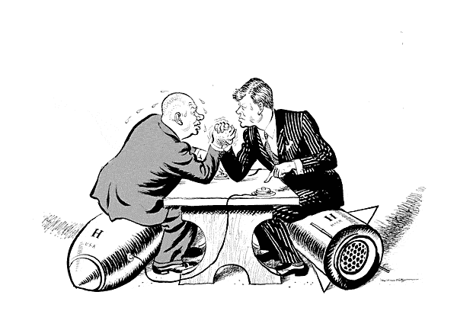
Pri porovnaní celkovej sily je NATO omnoho silnejšie, ako Rusko. V prípade skutočného konfliktu by však boli obrovské straty na obidvoch stranách. Dôležitejšie je však to, že NATO urobilo z historických nepriateľov spojencov. Francúzi spolupracujú s Nemcami, Bulhari s Turkami a podobne.

Záujem o politiku a voľba cez internet
Poznáme príbehy, v ktorých bojovali celé triedy ľudí za to, aby mali viac svojich občianskych práv. Primárne o to, aby sa aj oni mohli podieľať na správe štátu. Pre zvýšenie šancí sa spájali do rôznych skupín, cechov, odborov. V podstate do čohokoľvek, len aby mali možnosť vyjadriť svoj názor a aby ich niekto vypočul. Niekedy je ľahšie povedať pravdu, ako presvedčiť niekoho, aby si ju vypočul.
Súčasný stav je zaujímavý. Zatiaľ čo niektorí ľudia sa o politiku zaujímajú, majú svoje postoje či politikou žijú, iní majú o ňu nulový záujem. Nemajú túžbu niečo meniť, nemajú záujem. Nemusí ísť ani o medzinárodné dianie, ktoré sa ich týka len veľmi okrajovo. Dobrým príkladom je otázka dopravy. V obci sa má stavať nová zastávka autobusu. Obec je dlhá, a má svoju západnú a východnú časť. Obyvatelia západu by chceli, aby bola zastávka v západnej časti a naopak. Kde ju postavia? Je niekoľko možností. Ak sa urobí anketa, alebo to pokojne nazvime miestnym referendom, vždy sa ho veľká časť ľudí nezúčastní. Predovšetkým pre tvrdenie, že práve ich hlas nerozhodne. Časť ľudí bude hlasovať za západ, časť za východ. Zvyšok sa nevyjadrí.
V krajinách, kde je o veci verejné väčší záujem, by sa rýchlo našlo pár ľudí s novým riešením, ktoré možno niekomu nenapadlo. Čo takto urobiť novú zastávku v strede? Alebo urobiť obidve zastávky? Viac zastávok samozrejme znamená viac investovaných peňazí, no ak sa nájde dostatočná vôľa na to, aby sa na to celá štvrť zložila, bude to rýchlo hotové.
Pokiaľ ide o voľby cez internet, riešia sa hlavne dve hlavné otázky: bude to bezpečné? A čo to urobí s výsledkami volieb? Otázky bezpečnosti sú samozrejme na mieste, pretože niečo tak dôležité musí byť dobre zabezpečené voči rôznym podvodom. Technicky sa to urobiť dá, ale či to chceme, to je niečo iné. Napríklad na Slovensku sa strana podporujúca fašizmus a nenávisť voči minoritám, ktorá je najsilnejšia práve na internete, postavila proti voľbe cez internet. Zvláštne? Ani nie.
Ak by sa skutočne zaviedli voľby cez internet, tak ako napríklad v Estónsku, k voľbám by prišlo (lepšie povedané k svojim počítačom a mobilom s pripojením na internet) viac ľudí. Primárne tí, ktorí na bežné voľby pre povinnosti nemajú čas alebo sú v zahraničí. Znamenalo by to, že by sa zapojilo hlavne viac mladých ľudí s vyšším vzdelaním. To by bola pohroma pre strany, ktoré sa zameriavajú na starších ľudí s nižším vzdelaním, ktorí chodia na každé voľby. Celkové utŕžené percentá by sa výrazne zmenili v neprospech tých strán, pre ktoré je najľahšie udržať si moc pri zachovaní súčasného systému. Príklad: Ľavicová strana by získala vďaka voľbe cez internet o 20 000 hlasov viac, zatiaľ čo pravicové strany, ktorých je na Slovensku viac, by získali spolu o 80 000 hlasov viac.

Ako si vybrať pri voľbách?
V demokratických krajinách prebiehajú voľby, kde sa jednotlivé politické strany a hnutia snažia získať čo najviac hlasov od voličov. Čím viac hlasov, tým väčšiu silu bude mať strana pri dohadovaní novej vlády s ostatnými stranami. Ktorá strana je však tá pravá? Samozrejmosťou je, že každá o sebe napíše či povie, že je tá pravá, najvhodnejšia či ako jediná zaistí lepší život, istoty alebo čokoľvek. Žiadny ideál však neexistuje a tak je tu niekoľko možností: nevoliť, voliť niečo z recesie, alebo voliť s najlepším vedomím a svedomím. Tu je niekoľko rád, ako si vybrať čo najlepšie:
- Zvážte mená. Strana, ktorá má známeho jedine lídra, pravdepodobne nie je dobrý nápad. Ak by sa strana dostala do pozície, že môže získať dôležité pozície, môžu jej chýbať odborníci. Dokonca existujú strany, ktoré nemajú jediného odborníka na žiadnu oblasť. Dobrým príkladom sú strany, ktoré obdivujú Hitlera alebo iného diktátora. Väčšina členov nemá všeobecný prehľad, vzdelanie a schopnosť pozrieť sa na problém z viac ako jednej strany.
- Vyberte si stranu, ktorá sa dokáže dohodnúť s inými stranami na rozumných kompromisoch a ktorá dokáže nájsť zhodu v niektorých bodoch programu s inými stranami. Napríklad stredopravé strany majú rovnaké názory ohľadne ekonomických otázok. Ak strana trvá na niečom, čo je podľa ostatných strán nesprávne či dokonca škodlivé, nemá šancu to pre svojich voličov splniť.
- Každá strana má svoj názor na najčastejšie problémy. Skúste si preštudovať ich názory. Niektoré strany presadzujú odbornosť a opatrné postupné zlepšovanie situácie, zatiaľ čo iné prezentujú rýchle riešenia, ktoré sú niekedy nemožné alebo priamo nebezpečné. Rýchle riešenia, ktoré nie sú preberané s odborníkmi, často nielen nevyriešia daný problém, ale môžu ho prehĺbiť, prípadne vytvoriť niekoľko nových problémov.
- Strany, ktoré sú na scéne už dlhšie, majú svoje výsledky. Prezrite si, čo skutočne presadili a zlepšili, a čo nie. Existujú strany, ktoré urobili omnoho viac zla ako dobra.
- Všimnite si, akí ľudia volia ktoré strany. Napríklad strana, ktorú volia hlavne dôchodcovia, nemusí byť pre mladého človeka zaujímavá. Predovšetkým preto, že strany zamerané skôr na dôchodcov nerobia zmeny, ktoré by pomohli z dlhodobého hľadiska ľuďom, ktorí nie sú dôchodcovia. Nie vždy rátajú s opatreniami pre ľudí, ktorí sa stanú dôchodcami za viac ako jedno volebné obdobie.
- Voľba z recesie spôsobí, že strany, ktoré majú možnosť vytvoriť vládu, budú mať menšie šance na dohodnutie sa medzi sebou. Podobne sú na tom protestné hlasy. Ak sa podporí strana, ktorá nemá odborníkov a je označovaná za nebezpečnú, výsledkom je jedine zhoršenie celkovej situácie. Na jednej strane je logické nevoliť tých, čo predtým sklamali. Na druhej strane je voľba protestnej strany zárukou, že tí, čo sklamali, alebo nejaká nová a lepšia strana bude mať ešte viac sťaženú pozíciu. V niektorých prípadoch to spôsobí, že skutočne dôležité zmeny budú čakať až 4 roky na novú vládu. Preto je potrebné tých, ktorí chcú podporiť protestnú stranu, informovať o dôsledkoch ich konania.
- Jednou z možností je založenie novej strany. Samotné založenie je jednoduché, ale získať dostatok hlasov na prekročenie potrebnej hranice (na Slovensku 5%) je náročné. Navyše iba časť hlasov by bola od tých, ktorí predtým nevolili. Veľká časť prejde od strán, ktoré sú svojim smerovaním najbližšie. Tak sa môže stať, že hranicu neprekročí ani nová strana, ani niektorá zo strán, ktorá je možným spojencom.

Čo znamená nevoliť?
Každých volieb sa zúčastnia aj ľudia, ktorí vhodia do urny prázdnu obálku. Je to ukážkou toho, že sú ľudia, ktorí chcú voliť – ale sú presvedčení, že všetci sú rovnakí. Biela obálka mala zmysel pri voľbách, kde bola len jedna možnosť. Druh odporu, recesie a zároveň hlúposti a naivity. Nevoliť alebo voliť neplatným hlasom je v skutočnosti výborná sláva pre strany, ktoré sú zamerané na jednoduchších ľudí, ktorí nebudú prebiehať a vyberať si medzi možnosťami. Nedať hlas znamená povedať, že nám aktuálny stav úplne vyhovuje a nechceme nič meniť. Nechceme zmenu a tí, čo teraz vládnu, majú našu úplnú dôveru. Každý z nás si tak môže jednoducho povedať, či sa oplatí ísť k voľbám a dať platný hlas.
Ak jeden človek povie, že jeho hlas nič nezmení, má pravdu. Jeden hlas naozaj nie je veľa. Ak si povie tú istú myšlienku tisíc ľudí, alebo milión, výrazne to zmení situáciu. V každých voľbách je skupina ľudí, ktorí prídu na 100% voliť. Sú presvedčený, majú svoj názor, majú čas. Nasleduje skupina nerozhodných, ktorí možno prídu a možno nie. Vždy je dôležitá aj tretia skupina. Ľudia, ktorí pravdepodobne neprídu, lebo nemôžu, nechcú, prípadne si myslia, že nemajú koho. Ak sa niektorej strane podarí získať časť tejto skupiny, môže to urobiť veľký rozdiel vo voľbách.
Vo voľbách v roku 2016 zvíťazila strana Smer-SD. Tu je jednoduchý graf, vrátane hlasov, ktoré neboli využité. Za Smer-SD hlasovalo 737 481 ľudí, zatiaľ čo nehlasujúcich bolo 1 047 807. Voľby tak vyhral Smer, ale o polovicu viac hlasov nebolo použitých. Ak by sa väčšia časť týchto hlasov dostala k niektorej strane, znamenalo by to úplne inú situáciu pri skladaní vlády. Ak by 5% z nevoličov podporilo KDH, ktoré sa nedostalo do parlamentu (4,94%), hnutie by so ziskom približne 7% ľahko prekročilo potrebnú hranicu a predbehlo by strany #Sieť, Most-Híd a Sme Rodina.
V prípade slobodného rozhodnutia, že niekto voliť nepôjde, pomôže v tomto prípade hlavne strane Smer. Najmenej pomôže malým stranám, ktoré prinášajú nové tváre a myšlienky.

Všetci kradnú a za komunistov bolo všetko lepšie
Určite ste sa stretli s tvrdením, že všetci kradnú. Všetci sú zlí a rozmýšľajú len nad tým, ako si naplniť svoje vrecká. Ide o známy efekt akejsi kolektívnej viny skombinovanej s ľahkou manipuláciou. Podobne sú na tom ľudia, ktorí sa boja nastúpiť do lietadla, pretože občas nejaké lietadlo spadne a je to v hlavných správach – zatiaľ čo drvivá väčšina letov skončí bezproblémovým doletom a letecká doprava je bezpečnejšia ako doprava autom. Prečo by však v správach dávali informácie o tom, že dnes toľko a toľko lietadiel prišlo bez problémov do cieľa? Médiá potrebujú senzáciu. Potrebujú zaujať. Vedľajším efektom je to, že niekedy škodia verejnej doprave. Alebo to, že si niektorí ľudia myslia, že všetci politici kradnú.
Pozrime sa na to logicky. Jeden politik sa zapletie so zlodejmi, do ďalšej zlodejiny sa zapojí päť iných politikov. Keby sme brali do úvahy len 150 politikov, ktorí sa dostali na hlavnú politickú scénu cez voľby, tých šesť ľudí tvorí len 4% z celého množstva. Ak sa zapoja do kradnutia politici, tak nikdy nie všetci. Keby vyslovene kradli ľudia len z jednej strany, stále je tu viac ľudí, ktorí nikdy nekradli. Navyše každými voľbami niekoľko nečestných politikov vypadne z hlavného diania a sú nahradení novými tvárami. Voľba nových ľudí znižuje mieru korupcie.
Tvrdenie, že všetci kradnú, je veľmi nepríjemné pre tých, ktorí hrajú fér. Ak sa niekde povie, že všetci kradnú, najviac na to doplatia práve tí, ktorí chcú zlodejov nahradiť. Jednoduchý príklad: Ak by boli len dvaja politici a jeden z nich by bol skutočný zlodej, zatiaľ čo druhý by bol úplne nevinný, väčšie slovo bude mať vždy ten, kto získa väčšiu moc vo voľbách. Ak by bol zlodej populárnejší, čo sa na Slovensku často stáva, čestní ľudia majú horšiu pozíciu. Tvrdenie o tom, že každý jeden kradne, usvedčeným zlodejom ublíži omnoho menej. Ak niekto vysloví túto vetu, znamená to, že mu alebo súčasný stav veľmi vyhovuje, alebo je jednoducho hlúpy a netreba sa ním nechať presviedčať.
Pokiaľ ide o komunizmus, tento režim bol na našom území približne 40 rokov. Niektorí si pamätali aj prvú fázu, keď sa komunizmus budoval, ale väčšina len tú druhú. Keď už bol systém funkčný a pre bežných ľudí niekedy aj veľmi výhodný. Prvá fáza, keď komunisti získali majetok od súkromníkov, väčšinou pod cenu alebo formou násilia a deportácií, prebiehala hlavne v 50. a 60. rokoch 20. storočia. Komunizmus v svojej podstate pretvoril spoločnosť z demokracie na komunistickú diktatúru po vzore Sovietskeho zväzu, jednej z najmenej pokrokových krajín tej doby.
Je pravda, že pre nižšiu triedu boli niektoré veci v minulom režime výhodnejšie. Nie je to chyba demokracie ani geniálne riešenie komunistov. Bola iná situácia na celom svete, Československo malo iných obchodných partnerov a najväčší hráči svetovej ekonomiky sú dnes niekde úplne inde, ako v čase, keď bol u nás komunizmus. Pri zmene režimu sme nemali dostatok odborníkov na trhovú ekonomiku, neboli sme schopní čeliť novej konkurencii. Inými slovami, na prelome 80. a 90. rokov sme boli výrazne pozadu za krajinami, ktoré komunizmus nezažili. Tento režim mal vždy bližšie k fašizmu ako k demokracií.
Pre ľudí, ktorí sa zaujímali o svet, bola minulá éra tragédiou. Možnosti cestovania boli veľmi obmedzené, akékoľvek výdobytky západu zakazované, stredná vrstva prakticky neexistovala. Dnes môžeme vedieť pravdu o komunizme úplne slobodne, zatiaľ čo za predtým sme nemohli vedieť pravdu ani o demokracií, ani o komunizme.
Vždy sa povie, že za komunizmu bolo všetko lacnejšie. Nie je to pravda. V porovnaní kúpnej sily vyhráva súčasný stav. Málokto však berie do úvahy všetky položky tovaru, niekto sa zameria len na potraviny. Napríklad elektronika je dnes oveľa lacnejšie ako kedysi. Inými slovami, dnes možno za jednu výplatu kúpiť dve dobré chladničky, zatiaľ čo niekedy bolo potrebné na jednu chladničku dať viac ako dve výplaty. Dnes sú tiež kvalitnejšie potraviny a máme väčší prehľad o tom, čo reálne obsahujú. Oveľa viac sa teraz oplatí kúpiť auto, čokoľvek z techniky, niektoré potraviny či dovolenku. Rozdiely sú aj viac ako dvojnásobné. Priemerná mzda bola na prechode z komunizmu na demokraciu po prepočte približne 105€. Zarábate dnes viac?
Navyše, existuje niekoľko porovnaní medzi krajinami, ktoré komunizmus nezažili a medzi tými, ktoré s ním majú skúsenosť. Aj preto chodia slovenské ženy robiť opatrovateľky do Rakúska či Nemecka a nie naopak. Za komunizmu bola tiež, aspoň na papieroch, plná zamestnanosť. Znamenalo to minimálnu konkurencieschopnosť. Inými slovami, prácu pre sto ľudí robilo niekde 150, alebo i 200 ľudí. Práve takéto správanie dostalo napríklad Grécko do veľkých problémov.
Špecialitou komunizmu v Československu je jedlo. Pôda bola intenzívne ničená niekedy až trojnásobkom hnojiva v porovnaní s dneškom. Ekológia sa vôbec neriešila. Do strojov používaných na výrobu potravín sa prakticky neinvestovalo. Luxusnejšie suroviny sa dali zohnať len veľmi ťažko a boli veľmi drahé. Navyše neexistoval veľký výber. Dnes si môžete v každom obchode vybrať z ohromného druhu cestovín s odlišným zložením a cenou, za komunizmu cestoviny boli alebo neboli.
Perlička na záver zo svetovej politiky. Vo východnej Európe hovoria hlavne starší, jednoduchší ľudia, že za komunizmu bolo lepšie. Doteraz sa vedú debaty, či viac ľudí zabil a zmrzačil Hitler alebo Stalin. Československu, Poľsku či Maďarsku veľmi ublížili obidvaja.
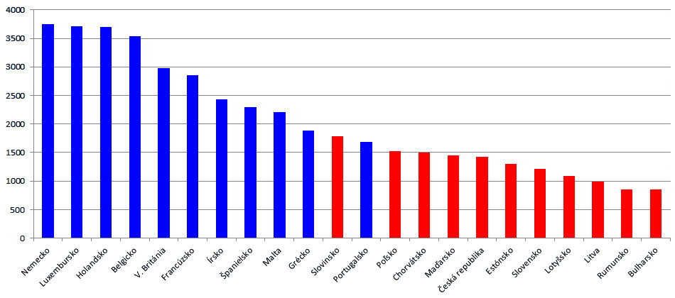
Porovnanie priemernej mzdy v EÚ. Červené stĺpce označujú krajiny, v ktorých bol v 20. storočí komunizmus

Hlavné správy a denníky s novinármi a bez novinárov
Je až neuveriteľné, ako veľmi je prepojený svet politiky a svet novinárov. Každý novinár by mal byť nestranný a mal by informovať pravdivo o príjemných i nepríjemných veciach. V článkoch skutočných novinárov, ktorí majú vzdelanie, zdroje a celkovo schopnosť napísať články, nájdete hlavu i pätu. Na druhej strane existujú skupiny ľudí, ktorí nemajú vôbec žiadne vzdelanie, nikdy neakceptovali etický kódex novinára a šíria nenávisť a pohoršenie. Komu sa na Slovensku viac darí?
Keď si pozriete niektorý konšpiračný web, napríklad Hlavné správy, často narazíte na veľké extrémy. Na jednej strane veľmi chvália tých, ktorí majú s demokraciou sotva niečo spoločné – na druhej strane neustále píšu o veciach, ktoré ľudí rozdeľujú. Perfektne na to poslúži náboženstvo, ideológia či sexuálne alebo iné menšiny. O pozitívne správy nie je záujem, pretože pre autorov je žiadanejšie a zaujímavejšie šíriť nenávisť. Nezáleží na tom, ako veľké je klamstvo – ale na tom, aby sa dostalo k čo najviac ľuďom.
Výstižná ukážka je spomínaná stránka. V akomkoľvek období je z posledných 10 článkov minimálne 9 prekrútených, celkom nezmyselných alebo namierených proti niekomu. Ľahko sa dá nájsť niečo – čo sa inde nepíše. Nie preto, že by išlo o nejaké tajné, zákulisné a poctivo zistené informácie – ale preto, že ide o absolútne hlúposti. Je to to isté, ako keby sa niekde písalo, že 3 + 5 = 9. Prečo to všade inde nepíšu? Pretože sú zapredaní celou množinou vymyslených nepriateľov? Alebo jednoducho preto, že je to hlúposť? Hlavné správy, rôzne stránky obdivujúce ĽSNS Mariána Kotlebu či stránky bojujúce proti demokracií majú veľa spoločného. Okrem iného to, že nemajú žiadneho novinára. V podstate ide o veľké množstvo nezmyslov, ktoré majú za cieľ zdeptať rozumného alebo nerozhodného človeka.
Iný dobrý príklad je Facebooková stránka, ktorá sa pri víťazstve Zuzany Čaputovej v prezidentských voľbách v roku 2019 premenovala z Neverím Andrejovi Kiskovi na Neverím Zuzane Čaputovej. Vidno tak, že nejde o žiadnu poctivú prácu rozumných ľudí, ale jednoducho zbierku nenávistných názorov hlúpych internetových trolov. Áno, aj na Slovensku sú ľudia, ktorí preferujú nenávisť a zázračné riešenia, ktoré nikde nefungujú, ale na Slovensku určite napravia všetko za sekundu. Proti nim najviac pomáha vzdelanie. Pretože človek, ktorý nič nepozná, môže ľahko začať nenávidieť.
Zaujímavý spôsob, ako odhaliť trola v diskusií, je napríklad to, že mieša dobro so zlom v snahe očierniť nejakú skupinu. Napríklad pri správe, že strana ABC pochybila, sa často nájde niekto, kto dopíše, že strana DEF je rovnako zlá, ak nie ešte horšia. A pritom ide o strany, ktoré sú úplne iné. Najčastejšie to robia prívrženci nedemokratických strán, aby zhodili ostatných na svoju úroveň.
Ako však fungujú weby ako napríklad Hlavné správy? Recept je veľmi jednoduchý. Stačí mať odniekiaľ zaplatených trollov, ktorí si prečítajú, čo sa v svete naozaj stalo. Následne dostanú pokyny, ako tú skutočnú udalosť prekrútiť. Nemusia tak rozmýšľať, len poslúchnuť rozkaz a dostať za to odmenu. Ak napríklad v Rusku zmlátia študentov, ktorí si priali, aby boli voľby viac demokratické, na Hlavných správach sa dočítate niečo, čo inde na svete nebude. Napríklad to, že tí študenti v skutočnosti neboli študenti. A neboli to ani Rusi, ale Američania alebo Ukrajinci. Alebo, ako to už býva zvykom, LGBT, Židia. Následne príde tvrdenie, že zranenia od obuškov si určite urobili doma v nejakom štúdiu. Ide teda o úplne iné tvrdenie. Netreba sa hanbiť byť iný – ale nie je správne neustále klamať.
Aby bola demokracia úspešná, musí mať dostatok vzdelaných, šikovných ľudí, ktorí sú ochotní spolupracovať. Každopádne v demokracií sa nájdu aj ľudia, ktorí túžia zaviesť nejaký druh diktatúry a predpokladajú, že v nej budú na tých najvyšších pozíciách. Preto je snaha urobiť zo vzdelaných ľudí hlupákov, zo šikovných ľudí ľahko manipulovateľné bábky a kaziť akúkoľvek spoluprácu.
Ako sa brániť? Nešíriť ďalej správy, ktoré by teoreticky mohli byť pravdivé – pretože nielen často nie sú, ale ešte aj ublížia ďalším ľuďom. Napríklad tým, ktorých máte na Facebooku v zozname priateľov. Akékoľvek tvrdenie, ktoré znie naozaj neuveriteľne, sa dá overiť. Je to naozaj tak? Nie je to vytrhnuté z kontextu? Taktiež je dobré zaujímať sa o veci okolo seba. Ak povie niektorý blázon niečo, čo je z ekonomického hľadiska nebezpečná hlúposť, tak mu to ľahko vyvráti a bude tiež voči tomu odolnejší ten, kto má o danej téme aspoň základný prehľad. Samozrejme je najdôležitejšie takéto texty nečítať. Neobohatí vás to v ničom, len vám to pokazí náladu a budete sa viac báť o svoju bezpečnosť.
K rôznym konšpiračným webom patrí samozrejme aj také trochu netypické zamierenie. Ak sa napríklad povie, že desiati zločinci urobili niečo nesprávne, tak si tieto stránky v prvom rade nájdu niečo, čo môže znásobiť ich nenávisť. Napríklad zahlásia, že sú to Židia, moslimovia, LGBT, intelektuáli či pravičiari. Len na to, aby to zacielilo na konkrétnu skupinu. Práve zacielenie je mimoriadne dôležité. Preto tieto weby nepíšu nič, čo by mohlo ublížiť tomu, pre koho sa robí cielená kampaň. Ak zločin urobí 100 ľudí, tak tých, ktorí sú podobní čitateľom, radšej nespomenú. Len tých iných, divných.
Samozrejme sa dajú v konšpiračných médiách nájsť aj úplné hlúposti z pohľadu logiky. Neustále sa recyklujú články o tom, že Slovania sú prvý a najdokonalejší národ na svete. Alebo to, že Putin vymyslel zlatý Rubeľ a teraz ovládne svetovú ekonomiku. Zatiaľ sa mu to podarilo 20x a ani v Rusku, ani inde na svete si to nikto nevšimol.
V roku 2019 sa dokázalo, že napríklad Hlavné správy kontroluje Marián Kočner a jeho ľudia. Ak môže mať bohatý a viac než vplyvný človek v rukách médium, ktorého jediným cieľom je vrhať hnoj na jeho protivníkov – tak je samozrejme vhodné ignorovať tieto klamstvá – alebo ich efektívne vyvracať. Na vyvrátenie niektorých klamstiev stačí žiak prvého stupňa základnej školy. To, že tomu niekedy veria aj vzdelaní ľudia, je jeden z najväčších problémov vzdelávania na Slovensku.
Ak chcete vedieť, či je web spoľahlivý – tak si skúste pozrieť, či je spomenutý na webe konspiratori.sk, prípadne či zamestnáva aspoň jedného skutočného novinára. Vymyslené mená či články, ktoré sa snažia vyzerať seriózne, ale aj tak nemajú autora – vám pravdepodobne nič neprinesú. Taktiež sa to dá zistiť aj pri používaných slovách. Seriózny denník napríklad nebude používať slovné spojenia ako „liberálny fašista“ či nebudú nazývať ľudí hanlivými pomenovaniami. Ak chýba profesionálny prístup ale nie je núdza o trápne urážky len jednej skupiny, máte istotu, že ide o web na štýl Hlavné správy.
Ďalšia možnosť je prezrieť si komentáre či kresby a fotomontáže. Napríklad v boji o prezidentské kreslo prekreslila „redakcia“ časopisu Zem&Vek nos Zuzany Čaputovej, aby vnútili predstavu, že je židovka. To pomohlo konkurenčnému kandidátovi, ktorý sa odvtedy začal výrazne označovať za katolíka. Toto klamstvo však nedokázalo oklamať dostatok voličov. Ospravedlnenia sa samozrejme dočkať nemôžeme.
Na internete je tiež možné odhaliť trolov a rôznych zvláštnych ľudí na základe čísiel. Tak napríklad nie je problém nájsť človeka, ktorý prichádza so zaručenými faktami, kde poráta čísla nesprávnym spôsobom. Alebo sa môžeme stretnúť s tým, že napríklad Zuzanu Čaputovú volilo v prvom kole 40,57% ľudí, ale nevolilo ju 84,35%. Má to svoju logiku, ale samozrejme to nevychádza. V prvom prípade sa berú do úvahy len voliči, v druhom aj nevoliči. Tých je, v každých voľbách, obrovské množstvo. Dá sa na to samozrejme tiež odpovedať číslami. Ak sa zapoja do výpočtu aj nevoliči, tak napríklad Mariána Kotlebu nevolilo 94,97% voličov na Slovensku. U Štefana Harabina ide o číslo 93,05%.
Pri rôznych konšpiračných weboch je tiež známe hádzanie špiny v obrovskom množstve pred voľbami. Predchádza tomu jednoduchá logika. Väčšina nerozhodnutých voličov nepôjde voliť, alebo pôjde voliť niekoho z demokratických kandidátov. Len malá časť bude voliť ľudí, ktorí majú značne nedemokratické myslenie. Preto majú na takýchto stránkach väčší priestor negatívne lži na konkurentov pred pozitívnymi lžami v prospech nedemokratických kandidátov. Ako bolo spomínané vyššie, niekedy nejde o to, aká veľká je to lož – ale k akému veľkému okruhu ľudí sa dostane. Relatívne dobre napísaný článok, ktorý sa môže čiastočne zakladať na pravde, budú zdielať úplne bezplatne trolovia zodpovední za veľké množstvo stránok. Pre čitateľa, ktorí si otvorí Facebook cestou do zamestnania alebo počas obednej prestávky tak vzniká pocit, že ide o pravdu – lebo sa dané informácie hrnú „odvšadiaľ“. Medzi rečou, niektoré Facebookové stránky s podobnými názvami majú úplne rovnakého autora a editora. Náhoda?
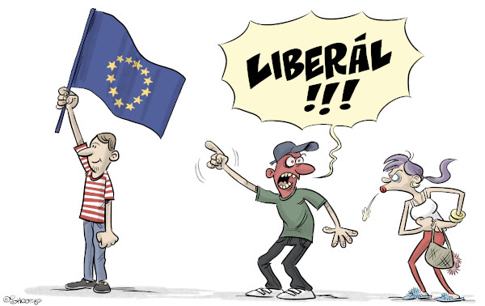

Kto sú to tí liberáli? A čo to znamená byť liberál?
Na Slovensku je slovo liberál nadávkou. Minimálne takto to znie od predstaviteľov niektorých politických strán a rôznych ľudí, ktorí chcú rýchlo získať nových voličov za akúkoľvek cenu. Nadávať na liberálov je momentálne veľmi jednoduché, pretože toto slovo sa často spája s rôznymi vecami, ktorým nemusí každý rozumieť. Dokonca i s vecami, ktoré nemajú s liberalizmom vôbec nič spoločné. Inými slovami – pre niektorých ľudí je jedno, či pomiešajú hrušky s jablkami – len aby mohli hodiť vinu na niekoho, komu nemusia úplne celkom porozumieť. Na internete sa tak stretneme i s tým, že všetci liberáli drogujú, každý liberál je pedofil a rôzne podobné nepravdy a vyložené nezmysly.
Kto to teda je ten liberál? Vysvetlení je napríklad na Wikipédií naozaj veľa a môžete si o tom prečítať v rôznych jazykoch. Liberálom je človek, ktorý sa zaujíma o liberálny pohľad na život, ľudské práva a celkovo na veci, v ktorých sa odlišujú od ostatných a hlavne od svojich protikladov.
Liberál je človek, ktorému sa páči inakosť. Spoznávanie iných kultúr, cestovanie, nadväzovanie na nápady a ideály iných ľudí a tak podobne. Liberál je, jednoducho povedané, dieťa v tom najlepšom význame slova. Niekto zvedavý, kto hľadá nové prepojenia a cesty a má tú neustálu otázku, ktorú používajú aj vedci – prečo?
Ak sa povie liberálny fašista, čo najčastejšie hovoria ľudia, ktorým je úplne cudzia demokracia – ide o presne opačné slová a termíny. Liberáli a fašisti sú, dá sa povedať, protiklady. Možno nie vo všetkom, ale v praxi by si liberáli a fašisti nikdy nepodali ruky. Liberáli sú tiež protikladom konzervatívcov. Všetky rozdiely sa dajú na malom priestore napísať len veľmi ťažko, tak si môžeme pozrieť príklad. Všetci sa napríklad zaujímajú o rodinu. Každý z nich je ochotný bojovať za rodinu, ale s inými prostriedkami a s iným cieľom. Pozrime sa na to.
Fašista si povie, že existujú dobré a zlé rodiny. Dobrá rodina má tú správnu krv, farbu pleti, ideológiu a tak podobne. Homosexuáli, intelektuáli a najrôznejšie skupiny sú vylúčené a ničím neprospievajú, iba škodia. Preto fašista viac alebo menej navrhuje ich vyhladenie, poslanie preč alebo celkovo nejaké utrpenie, ktoré spôsobí, že sa takýto ľudia už nebudú približovať „k tým dobrým“. Slovo fašista sa v tomto prípade nespomína ako nadávka, ale ako pomenovanie idei a cieľov, ktoré sú podobné tomu, čo robia podobní ľudia v iných krajinách. Sú proti interrupciám a vlastne proti obrovskému množstvu vecí bez toho, aby sa do týchto vecí vyznali.
Konzervatívny človek má názor, že jedine tzv. tradičná rodina je tá správna. To znamená biologická mama, biologický otec a ich biologické deti. Podľa konzervatívcov sú homosexuáli a iné menšiny nemorálne a teda by nemali mať úplne všetky práva väčšiny. Samozrejme každý konzervatívec je iný a sú medzi nimi takí, ktorí majú značnú mieru tolerancie a ľudia, ktorí sú iní, im nevadia. Konzervatívni ľudia sú proti interrupciám, ale väčšinou sa dokážu v mene väčšieho dobra poriadne zamyslieť nad situáciou a konať tak, aby nešlo o najhoršie možné riešenie.
Liberálny človek si myslí, že rodina je dôležitá, ale na rozdiel od iných to nie vždy považuje za to najdôležitejšie na svete. Liberáli dokážu žiť spolu aj bez svadby, na základe vzájomnej dôvery. Obyčajní ľudia i tí, ktorí sú z nejakého dôvodu iní, sú členmi rodiny. Bez ohľadu na to, či môžu mať vlastné deti, alebo nie. Cieľom liberálov je v prvom rade pochopiť inakosť každého jednotlivca a pochopenie je pre nich dôležitejšie, ako robenie ráznych zmien bez potrebnej prípravy. Viac ako registrácia párov rovnakého pohlavia je pre nich to, aby mohol partner v prípade potreby nazrieť do zdravotnej dokumentácie svojho partnera. Liberál je v prvom rade tolerantný a zároveň trochu komplikovaný v tom, že dokáže meniť svoje názory. Vidno to tak pri voľbách, kde si práve liberáli najdlhšie vyberajú, komu dajú hlas, ako i pri rodine. Z liberálneho hľadiska je zakladanie rodiny a plánovanie rodičovstva vecou zodpovednosti a tak sa o túto tému najviac zaujímajú a nemajú v tejto téme predsudky.

Ľavica, pravica a rovná daň
Pravdepodobne ste už počuli termíny ako ľavica a pravica v politike. Samozrejme, ide o dve odlišné strany s inými cieľmi a inými spôsobmi, ako sa k nim dostať. Rozdiely sú v ekonomickom myslení, pohľade na práva jednotlivcov či skupín, domácej a zahraničnej politike a podobne. Každá strana, myšlienka alebo v podstate čokoľvek môže byť rôzne vzdialená od stredu až na úplný kraj, celkom doľava alebo doprava. Výsledkom je, že napríklad stredopravá strana a stredová strana majú mnoho spoločných vlastností, zatiaľ čo napríklad extrémne ľavicová alebo extrémne pravicová si bude so svojim opakom rozumieť len veľmi ťažko.
Nastane problém. Napríklad povodeň. Jedna časť rozhodne, že je potrebné okamžite napraviť škody, zatiaľ čo iná časť si praje investovať peniaze do toho, aby boli následné povodne menej drastické. Základné rozdelenie je veľmi jednoduché. Ktoré je však lepšie, to je samozrejme rozhodnutie každého jednotlivca. V praxi sa pravicové a ľavicové vlády striedajú, ale môže byť aj dlhodobá vláda pravice a ľavice. Po dlhej vláde jednej skupiny prichádza k mnohým zmenám a nie všetky sú k lepšiemu.
Pravica sa sústreďuje na udržateľnosť, konzervatívne ekonomické myslenie a celkový dlhodobý prospech. Pravicové vlády sa často snažia šetriť a pripraviť sa na ťažšie obdobia, ktoré skôr alebo neskôr prídu. Často nie sú až tak veľmi populárne ako ľavicové. Ľavica sa sústreďuje na aktuálny moment. Je skôr liberálna, pokiaľ ide o ekonomiku i celkový pohľad na život. Ľavicové vlády nie sú dobré v šetrení a skôr rozdávajú s tým, že ľudia si zaslúžia odpočinúť a vychutnávať si moment. Čo bude v budúcnosti nie je ich veľká starosť.
Dobrým príkladom rozdielnosti uvažovania je rovná daň a celkovo téma daní. Štát potrebuje vyberať dane a rozumne s týmito prostriedkami zaobchádzať. V časoch hojnosti i rôznych problémov sa veľmi odlišujú riešenia týchto skupín.
Pravica sa v časoch hojnosti snaží o to, aby bola krajina konkurencieschopná, moderná a aby išla dopredu. Robí reformy, ktoré sú potrebné, ale často nie populárne. V rôznych krízach sa snaží šetriť a odstraňovať problémy. Aj za cenu, že sa všetko potrebné nestihne urobiť za jedno volebné obdobie. Ľavica sa v časoch hojnosti snaží získať ľudí, napríklad pomocou rôznych sociálnych balíčkov. Udržuje si vysokú popularitu a robí minimum nepopulárnych reforiem. V čase kríz prichádza s nápadmi, ako získať peniaze od bohatých, aby zvyšovali štandard chudobnejších.
Z toho vyplýva aj rozdiel v pohľade na rovnú daň. Pravica si praje, aby bol každý zdanení rovnako. Z toho vyplýva, že kto viac zarobí, ten viac zaplatí bez toho, aby mu to malo zničiť jeho podnikanie a aby mohol zamestnávať nových ľudí – a aby viac ľudí začalo podnikať. Rovná daň tak spôsobuje, že sa znižuje počet klasických zamestnancov a tak idú platy hore. Ľavica chce výnimky, aby bohatí platili väčšie dane. Kto je a kto nie je bohatý je však ťažko určiť a tak vzniká množstvo podvodov. Rozličné výnimky spôsobujú, že pre väčšinu ľudí sa neoplatí podnikať a skôr sú vedení k tomu, aby boli bežnými zamestnancami. To znižuje platy a zvyšuje závislosť občanov od štátu, pokiaľ ide o náročnejšie rozhodnutia.

Test vhodnosti slovenských politických strán a hnutí
Ak vás zaujíma, ktorá slovenská politická strana alebo hnutie má podobné názory ako vy, môžete vyskúšať niektorú volebnú kalkulačku. Alebo napríklad tento jednoduchý test. Vytvorený bol v auguste 2019 a je možné, že situácia sa výrazne zmení. Niektoré strany prídu, iné odídu.
Samozrejme ide o odporúčania, názor si urobte sami. Abecedný zoznam strán obsiahnutý v teste:
ĽSNS, KDH, Most, OĽaNO, PS/Spolu/Za ľudí, SaS, Smer, Sme rodina, SMK, SNS.
- Slovensko by malo byť viac konzervatívne, držať sa tradičných hodnôt a kresťanstva.
Súhlasím ĽSNS, KDH, OĽaNO, Smer, SNS, Sme rodina
Nesúhlasím Most, PS/Spolu/Za ľudí, SaS, SMK
- Národnostné otázky (vrámci Slovenska a Európy) sú pre mňa mimoriadne dôležité
Súhlasím ĽSNS, Most, Smer, SMK, SNS
Nesúhlasím KDH, OĽaNO, PS/Spolu/Za ľudí, SaS, Sme rodina
- Slovensko by malo byť viac pro-ruské ako pro-európske, EÚ a NATO nám škodí
Súhlasím ĽSNS, Smer, SMK, SNS
Nesúhlasím KDH, Most, OĽaNO, PS/Spolu/Za ľudí, SaS, Sme rodina
- Róbert Kaliňák bol dobrý politik a minister
Súhlasím Most, Smer, SNS
Nesúhlasím ĽSNS, KDH, OĽaNO, PS/Spolu/Za ľudí, SaS, Sme rodina, SMK
- Moslimovia a Židia sú veľkou hrozbou pre Slovensko
Súhlasím ĽSNS, KDH, Smer, Sme rodina, SNS
Nesúhlasím Most, OĽaNO, PS/Spolu/Za ľudí, SaS, SMK
- Štát by mal zvýhodňovať veľkých zahraničných investorov formou daňových prázdnin
Súhlasím Most, Smer, SNS
Nesúhlasím ĽSNS, KDH, OĽaNO, PS/Spolu/Za ľudí, SaS, Sme rodina, SMK
- LGBT ľudia si nezaslúžia plnohodnotné ľudské práva a konajú amorálne
Súhlasím ĽSNS, KDH, OľaNO, Smer, Sme rodina, SNS
Nesúhlasím Most, PS/Spolu/Za ľudí, SaS, SMK
- Treba prekonať demokraciu a prejsť k autokratickým (vodcovským) režimom
Súhlasím ĽSNS, Smer, SMK, SNS, Sme rodina
Nesúhlasím KDH, Most, OĽaNO, PS/Spolu/Za ľudí, SaS
- Boj s nepriateľmi režimu je dôležitejší ako zlepšenie podnikateľského prostredia
Súhlasím ĽSNS, Smer, SMK, SNS
Nesúhlasím KDH, Most, OĽaNO, PS/Spolu/Za ľudí, SaS, Sme rodina
- Zaujímam sa predovšetkým o dianie v južných okresoch Slovenska
Súhlasím Most, SMK
Nesúhlasím KDH, ĽSNS, OĽaNO, PS/Spolu/Za ľudí, SaS, Smer, Sme rodina, SNS
- Nepotrebujeme strany a jednotlivcov, ktorí sa aktívne zaujímajú o klimatickú zmenu
Súhlasím ĽSNS, KDH, Most, Smer, Sme rodina, SMK, SNS
Nesúhlasím OľaNO, PS/Spolu/Za ľudí, SaS
- Rovná daň je prežitok
Súhlasím ĽSNS, Smer, SMK, SNS
Nesúhlasím KDH, Most, Sme rodina, OľaNO, PS/Spolu/Za ľudí, SaS
- Slovenský štát, ktorý existoval cez 2. svetovú vojnu, bol obdobím radosti a tolerancie
Súhlasím ĽSNS, SNS
Nesúhlasím KDH, Most, OľaNO, PS/Spolu/Za ľudí, SaS, SMK, Smer, Sme rodina

